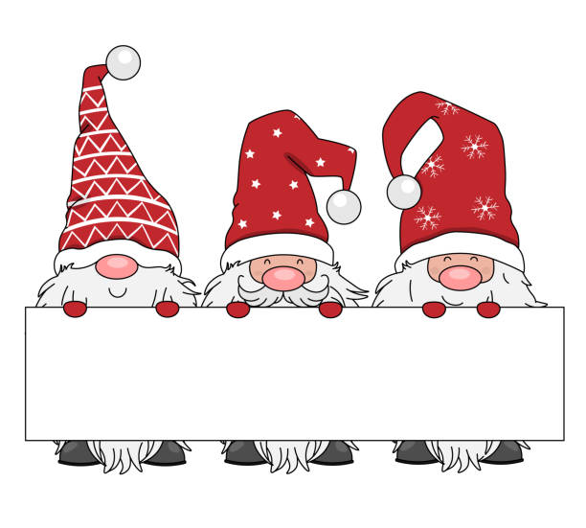

LINGONEN GÅR MOT JULEN!

Hej alla vårdnadshavare! Vi närmar oss julen med stormsteg. Nu är det en bra tid att påminna om regnkläder, mellanlager och vinterkläder. Se till att ditt barn har tillräckligt med kläder på daghemmet samt passande skor. Kom också ihåg att märka barnets kläder med namn.
Framöver satsar vi på turvis utevistelse på tisdagar, onsdagar och torsdagar beroende på programmet. Traktorerna, dvs. barnen över 3 år, går ut kl. 9–10 och bilarna, dvs. barnen under 3 år, går ut kl. 10–11. Vi går fortfarande ut på måndagar och fredagar oftast kl. 9.15–10.50. Ta gärna hänsyn till utevistelsen om ert barns ankomsttid infaller under denna tid.
Alla barnens individuella planer (vasu) är nu hållna och publicerade. Vid behov kan planen uppdateras under året, men annars sker nästa uppdatering först på våren.
Vi övar just nu mycket på grundfärger och grundformer. Dessutom övar barnen över tre år, alltså traktorerna, finmotorik och små matteuppgifter. Känsloövningar med Pikkuli och kulturstunder med Toivo fortsätter. Vi har fäst mycket uppmärksamhet vid rörelse och rörelselekar. På eftermiddagarna fortsätter vi med språkstunder, bland annat genom att läsa böcker och göra munövningar.
Under november–december fokuserar vi på färgen RÖD och formen CIRKEL. Dessa teman kommer säkert också att märkas hemma. I januari–februari fokuserar vi på färgen blå och formen fyrkant. I mars–april fokuserar vi på färgen gul och formen triangel. I maj–juni lyfter vi fram färgen grön och några extra former. Vi övar också på färgtecken tillsammans med hela gruppen.
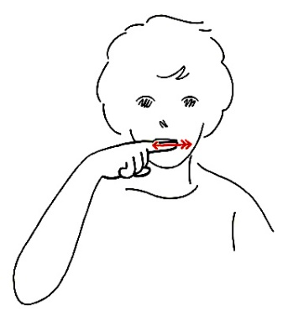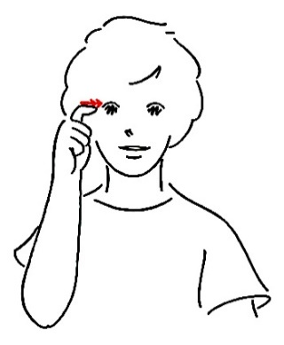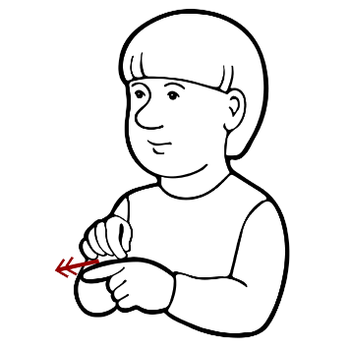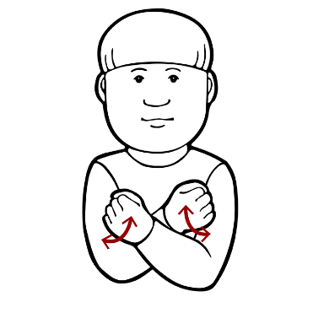
RÖD BLÅ GUL GRÖN

Den julkyrka som församlingen ordnar hålls den 2.12.2025 i Agricola-hallen. Vi går iväg till hallen i god tid, så kom gärna redan kl. 9.00 om inte vårdtiden börjar tidigare. Om ditt barn inte deltar i församlingens julkyrka, meddela gärna gruppens pedagoger via meddelande senast den 28.11. För de barn som stannar på daghemmet ordnas en julsångsutflykt samma dag, 2.12.2025.
I december har gruppen också en julkalender. Under december får barnen gärna ta med en egen tomteluva till daghemmet, som de får ha på sig inomhus hela månaden.
Forsby daghems Bambis julfest hålls den 9.12 med start kl. 15.15. Julfesten är i år traditionell, och vi sjunger tillsammans. Hela familjen (barn, syskon och föräldrar) är varmt välkommen att fira tillsammans. Det bjuds på glögg/saft och pepparkakor. Vänligen meddela antalet deltagare (barn och vuxna) samt eventuella allergier senast den 1.12.
Vi vill också påminna om att vårt daghem är stängt under tiden mellan jul och nyår. Ersättande vård ordnas på Forsby daghem i den stora daghemsbyggnaden. Observera detta vid bokning av vårdtider. Behovet av vård under mellandagarna 29–31.12 ska meddelas senast den 31.11 via CGI Vesa.


